新 书 推 荐

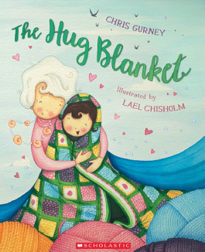
中文书名：《抱抱毯》
英文书名：THE HUG BLANKET
作 者：Chris Gurney and Lael Chisholm
出 版 社：Scholastic Australia
代理公司：ANA/Yao Zhang
页 数：32页
出版时间：2020年8月
代理地区：中国大陆、台湾
审读资料：电子稿
类 型：儿童绘本

内容简介：

本书是对孩子和祖父母之间无条件的爱的发自内心的探索。

一天，爸爸告诉我奶奶突然去世了。我不知道该怎么做。一切都感觉很不对劲。大人们都和我说她去了一个更好的地方。我想要知道她怎么会去到一个比和我一起呆在这里更好的地方呢？

这本书可以帮助孩子们理解悲伤，克里斯·格尼用他细腻敏感的散文告诉孩子们感到难过是正常的，我们也可以从许多简单的事物中寻到安慰。

媒体评价：

“莱尔·奇肖姆的插画和故事本身一样大胆鲜明，勾勒孩子们的曲线也充满活力。其中奶奶的针织物上的细节很华丽，也有些蛋糕画得看起来很好吃！”
----The Sapling

作者简介：

克里斯·格尼（Chris Gurney）在新西兰学乐出版社出版过13本绘本，其中大部分是广受欢迎的Kiwi Corkers系列书，该系列用新西兰风情重新讲述了许多著名的故事。她的故事讲得很有韵律感，也极富幽默感。克里斯和她的家人住在北奥克兰。

莱尔·奇肖姆（Lael Chisholm）从小时候刚刚可以拿起铅笔的时就喜欢上了画画。在学校、家里或是任何一个使用纸笔都很方便的地方，她就会专心涂鸦，她也把她的涂鸦称为艺术，并与全世界分享。如今，她把空闲时间都花在了新西兰费尔丁的家中画画。

内文插图：

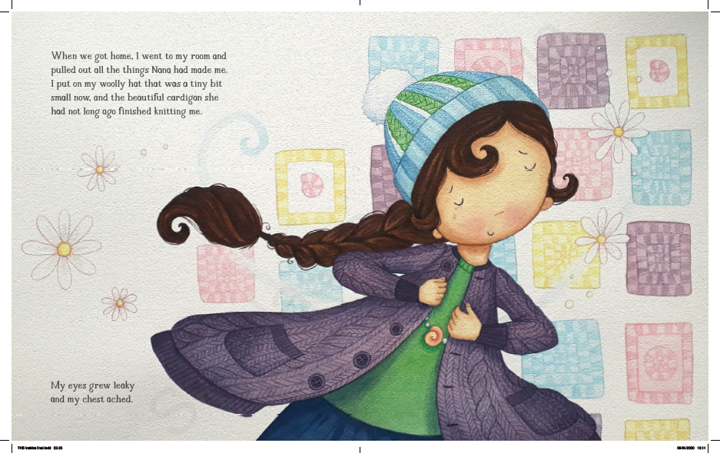
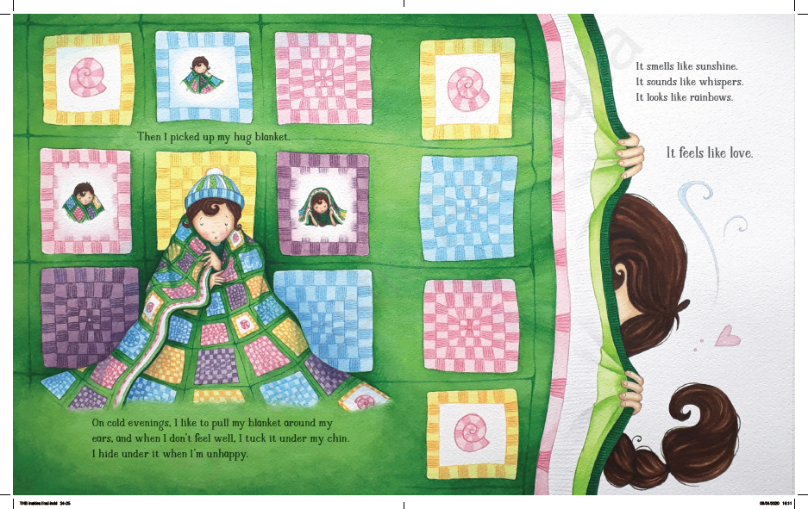

谢谢您的阅读！
请将回馈信息发送至：张瑶（Yao Zhang) Yao@nurnberg.com.cn
----------------------------------------------------------------------------------------------------
安德鲁﹒纳伯格联合国际有限公司北京代表处
北京市海淀区中关村大街甲59号中国人民大学文化大厦1705室, 邮编：100872
电话：010-82449325
传真：010-82504200
Email: Yao@nurnberg.com.cn
网址：www.nurnberg.com.cn
微博：http://weibo.com/nurnberg
豆瓣小站：http://site.douban.com/110577/
微信订阅号：安德鲁书讯

